# 外部环境监控及方向预测

## 指数及期货

### 亚洲盘

1. 日经225本周累计下跌-2.09%，上涨行情终止，周线上如图 1所示，跌破了MA5的支撑，下面关注MA20的支撑，上方阻力位关注2月初跳空下来的位置，日线上上升趋势已破位，消息面上，本周受美国汽车关税，特金会等影响；

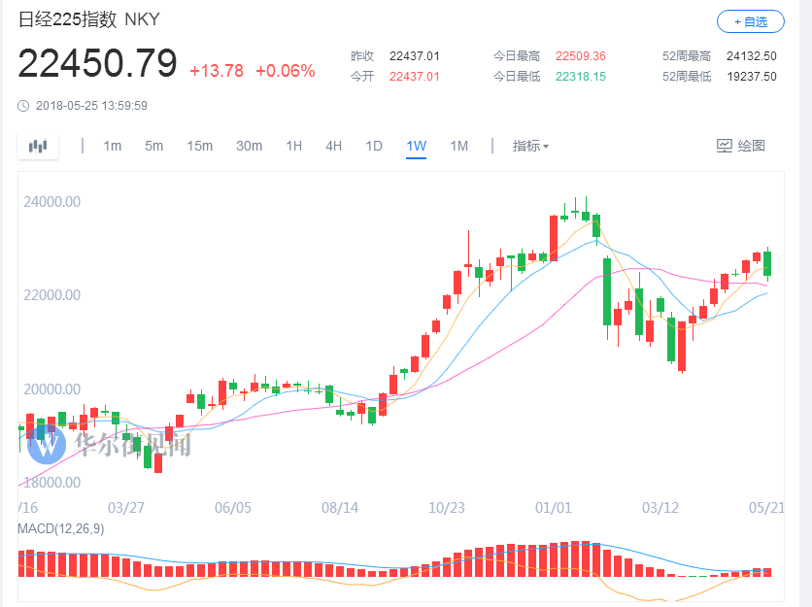

图 1

1. 恒指本周累计下跌-1.48%，日线图如图 2所示，本周又回到底部箱体内，且跌破了多条均线，上方压力位在31000左右，下方支撑位关注前期突破的下跌趋势线，在30200左右。

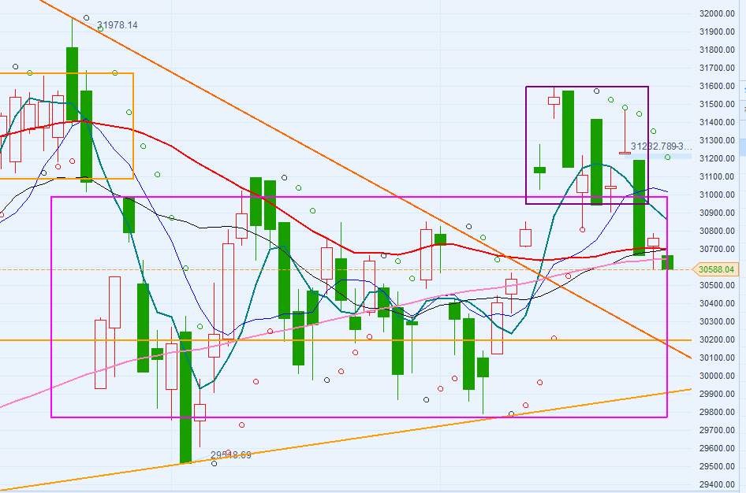

图 2

1. 上证本周累计下跌-1.63%，周线如图 3所示，本周触及上方压力位3200后，连续回落，未能有效突破，可能会继续下探到3050附近形成双底，近期支撑位关注3130附近；

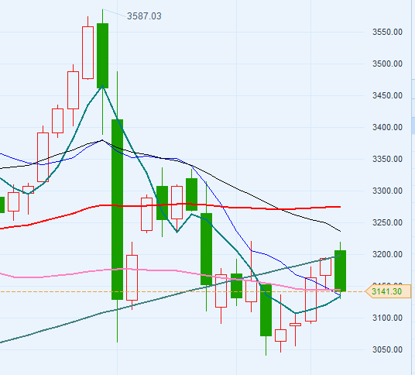

图 3

1. 创业板本周累计下跌-1.75%，连续走弱，周五大跌，目前已到年线附近，关注整数位1800的支撑。

### 欧洲盘

1. 德国DAX本周累计下跌-1.07%，周线上结束连续8周上涨，周线如图 4所示；

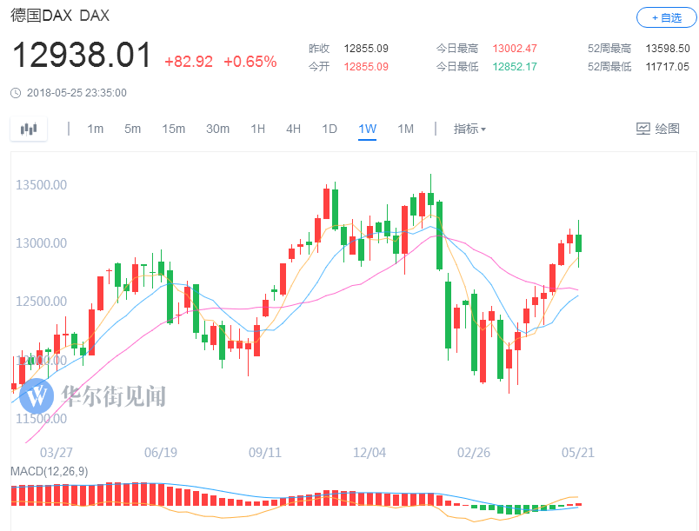

图 4

1. 英国富时100本周累计下跌-0.56%，本周创新高后回落，周线上结束连续8周上涨，周线如图 5所示；

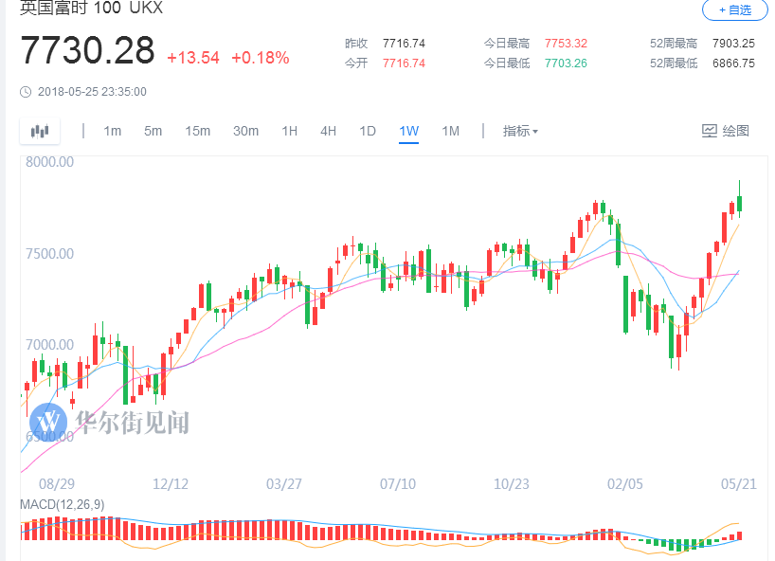

图 5

1. 法国CAC40本周累计下跌-1.42%，连续创新高后本周后三天回落，周线如图 6所示；

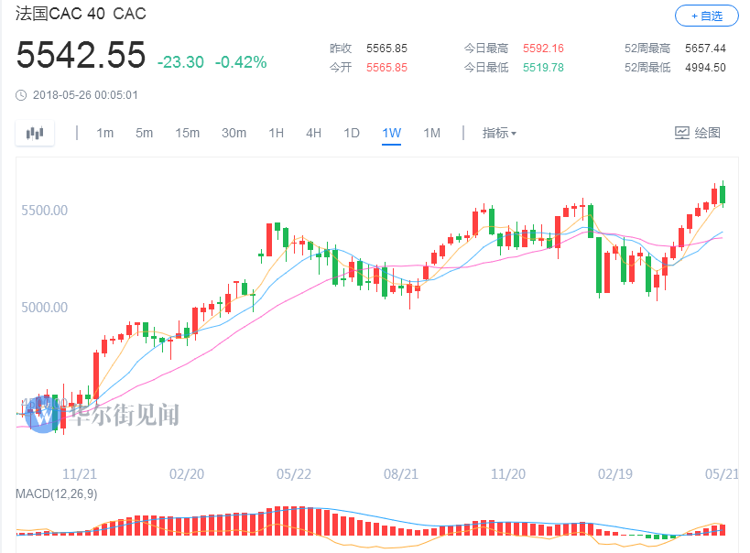

图 6

### 美股三大股指

1. 道指本周累计上涨0.15%，日线如图 7所示，目前依旧处于一个区间盘整的位置，上周五期权交割，美股三大股指波动范围很小，关注区间盘整后的方向，上方压力位整数位25000，下面支撑位关注24600左右；

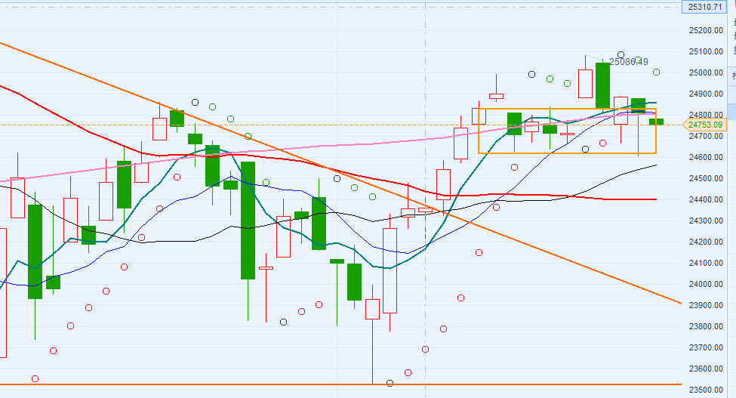

图 7

1. 纳指本周累计上涨1.08%，走势相对较强，日线如图 8所示，同样处于区间盘整，上方压力位注意3月份跳空下来缺口位置，下方支撑位关注7320附近；

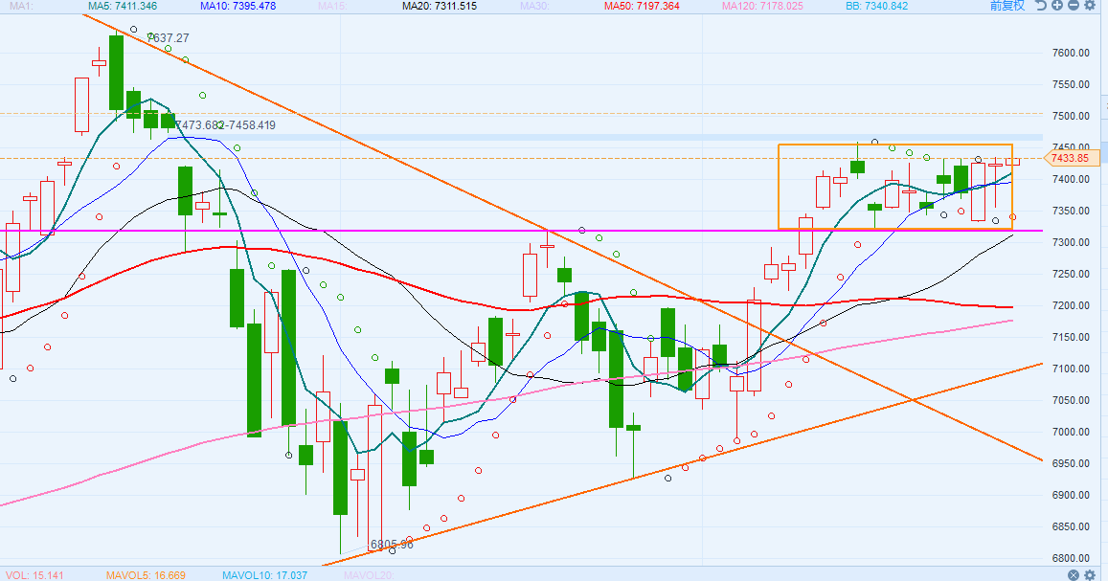

图 8

1. 标普500本周累计上涨0.31%，走势与道指、纳指类似，在一个较窄的区间震荡，日线如图 9所示，上方阻力关注前期缺口2741-2749附近，下方支撑2704-2701；

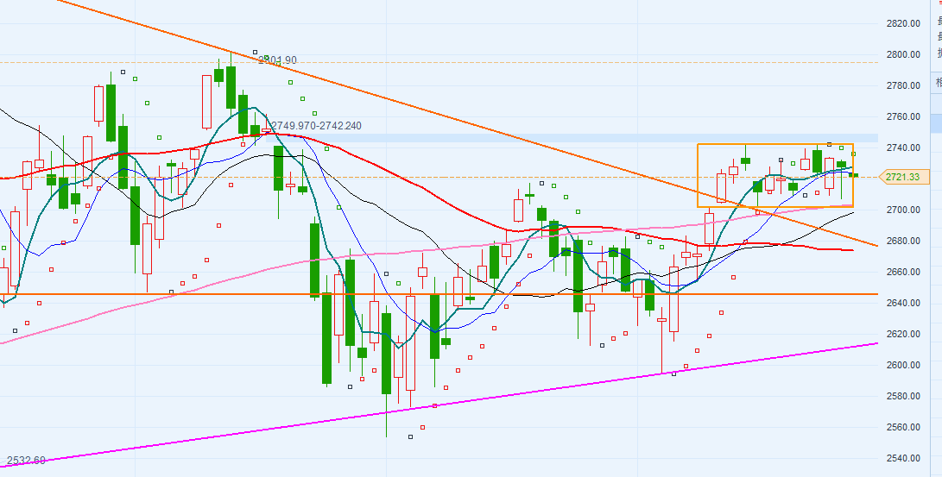

图 9

## 数字货币

1. BTC/USD：截止周日下午三点，比特币本周累计下跌-14.67%，已连续三周下跌，日线如图 10所示。

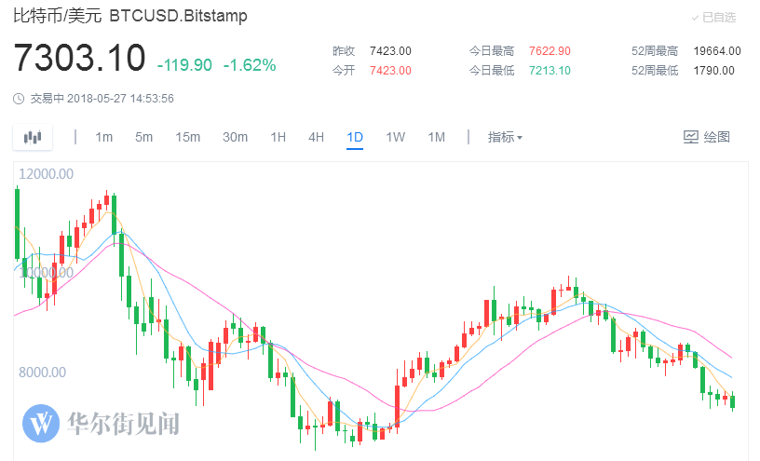

图 10

## 大宗期货

1. 原油：布油和WTI原油本周分别下跌-3.15%和-5.46%，报收76.19和67.48，油价在持续上涨后开始回落，尤其周五大幅回落；
2. 黄金：黄金本周累计上涨0.65%，报1301.60，日线如图 11所示，跌破整数位1300后回到区间震荡范围1300-1366，受特金会引发的避险情绪影响等。

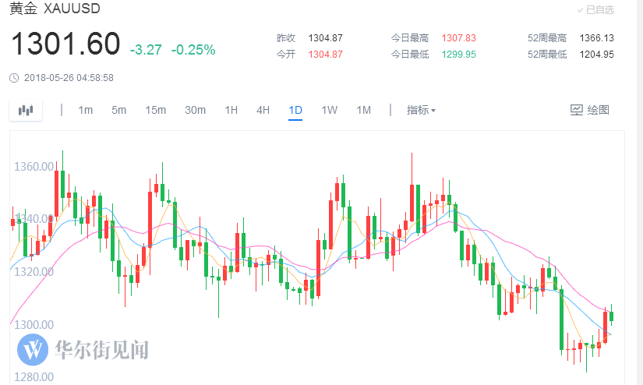

图 11

## 汇率

1. 港币：港币在连续处于低位后本周有所反弹，当前汇率7.8457，日线如图 12所示。

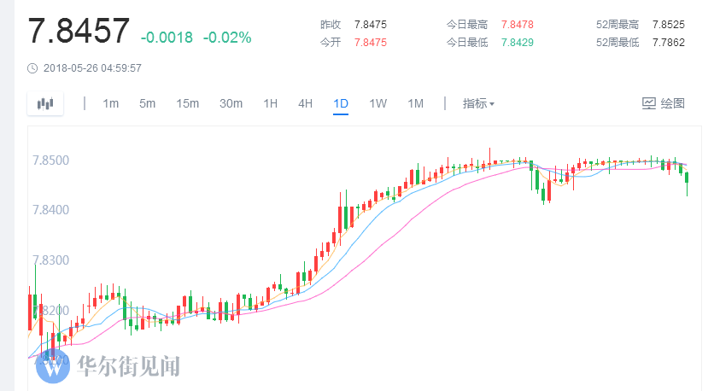

图 12

1. Hibor港币：隔夜拆借利率0.1925，本周所有回升（月末），近期多个周期的hibor持续上涨，并创2008年以来新高，注意汇率变动的影响。
2. 人民币：本周人民币有所贬值，美元/人民币上涨0.44%。
3. 美元：美元指数本周累计上涨0.62%，近期美元持续上涨，日线如图 13所示。

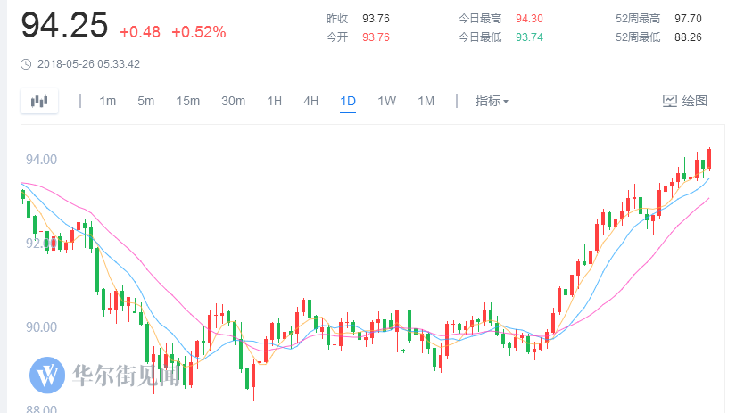

图 13

1. 日元：本周美元/日元本周累计下跌-1.25%，停止连续贬值的步伐，报109.38。
2. 欧元：欧元/美元本周累计下跌-1.03%，已经连续下跌6周，欧元持续贬值，主要受美元升值的影响。

## 国债

1. 美国国债：美国十年期国债收益率本周累计下跌-4.15%，报2.931，美债收益率从前期高位本周持续回落，并回到3以下，日线如图 14所示。

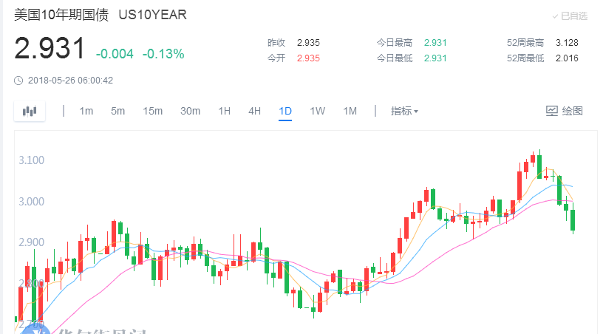

图 14

1. 中国国债：中国十年期国债收益率本周累计下跌-1.13%，目前报3.685。